**El rincón del foráneo  
Use-Case: Armar/modificar menús**

# **Brief Description**

Permitirá al vendedor dar de alta todos sus platillos, de los cuales podrá seleccionar algunos de ellos para crear su menú, de la misma manera podrá modificar sus menús

# **Actor Brief Descriptions**

## **<Vendedor>**

Será quien cree los menús y los modifique si es necesario. También podrá agregar nuevos platillos.

# **Preconditions**

## **<Pre-condition 1>**

El vendedor deberá estar logueado.

# **Basic Flow of Events**

## **Crear menú**

| Acciòn del autor | Respuesta del sistema |
| --- | --- |
| 1.- Este caso de uso comienza cuando el vendedor da clic en crear menú. | 2.- El sistema despliega todos los platillos. |
| 3.- El vendedor selecciona los platillos que conforman el menú. | 4.- El sistema marca el checkbox de los platillos seleccionados. |
| 5.- El vendedor da clic en guardar menú. | 6.- El menú se almacena en la base de datos y se actualiza la página de menús. |

## **Modificar menú**

| Acciòn del autor | Respuesta del sistema |
| --- | --- |
| 1.- El vendedor dará clic en editar menú | 2.- El sistema regresará el formulario del menú con los datos precargados. |
| 3.- El vendedor modificará los datos que desee cambiar. | 4.- El sistema reconocerá los nuevos datos. |
| 5.- El vendedor da clic en guardar menú. | 6.- El menú se almacena en la base de datos y se actualiza la página de menús. |

## 

# **Alternative Flows**

## **El vendedor decide cancelar la creación y edición de menú.**

Si en ambos casos antes del paso 5 da clic en cancelar

| Acción del autor | Respuesta del sistema |
| --- | --- |
| 1.- El autor da clic en Cancelar | 2.- El sistema borrara los datos ya ingresados en los campos del formulario, así como redireccionar a la ventana principal. |

# **Subflows**

No aplica.

# **Key Scenarios**

## **<Agregar Platillo>**

El vendedor agregó correctamente los nuevos platillos que desee agregar a su lista de platillos.

## **<Armar menús>**

El vendedor seleccionó de manera correcta los platillos para crear su menú.

## **<Modificar menús>**

El vendedor desea modificar un menú, por lo que lo modificara con los nuevos datos.

## **<Cancelación>**

El vendedor podrá cancelar la modificación y creación de menús, así como el agregar platillos.

# **Post-conditions**

## **<Actualizaciones>**

EL sistema nos actualizará los platillos en caso de ser modificados, así como los menús.

# **Special Requirements**

# **<Guardado de platillos>**

Guardar los nuevos platillos en la base de datos.

## **Interface prototype**

## **<Guardado de platillos>**

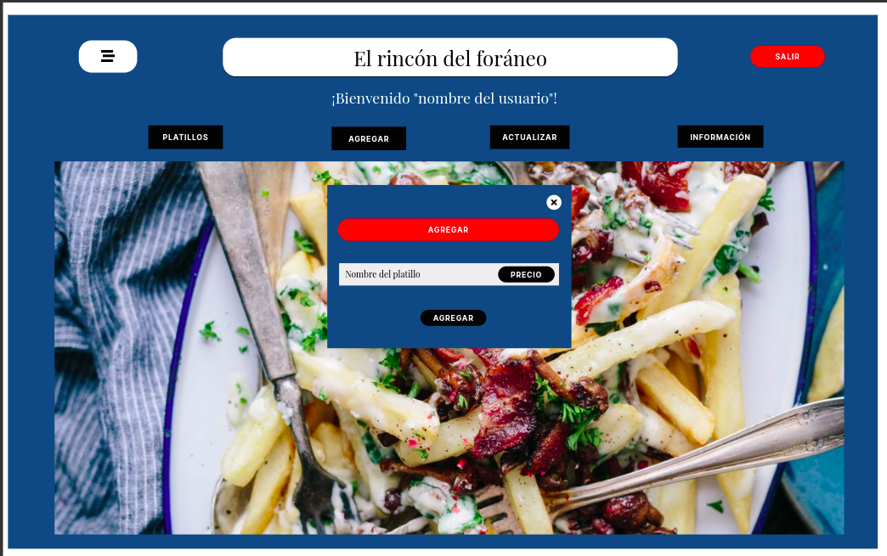

## **< Actualizar platillo>**

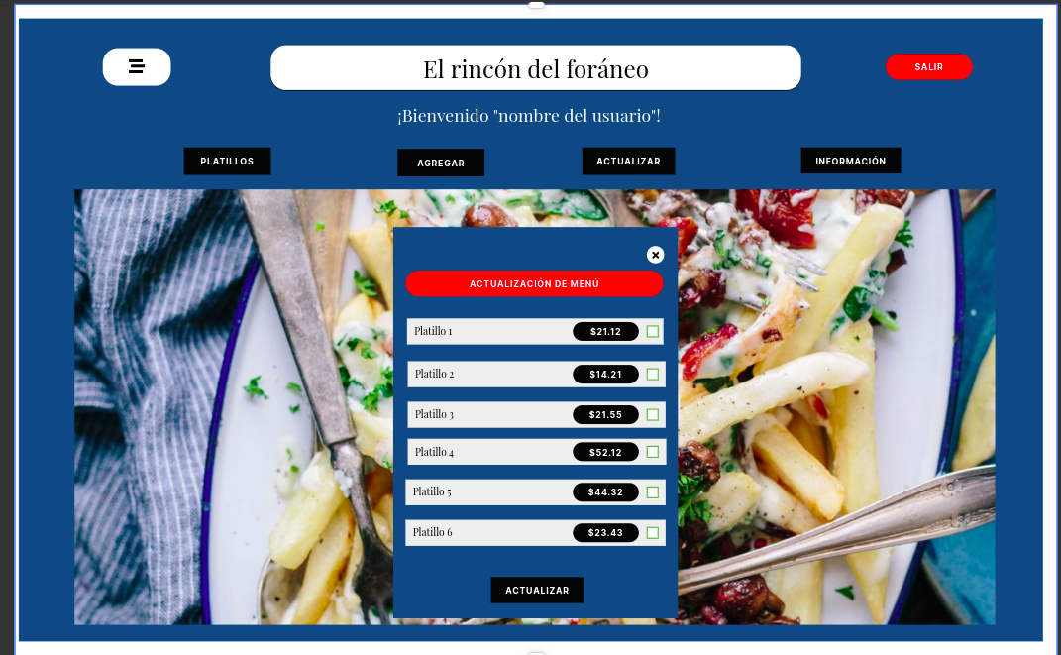

## **Activity Diagram**

